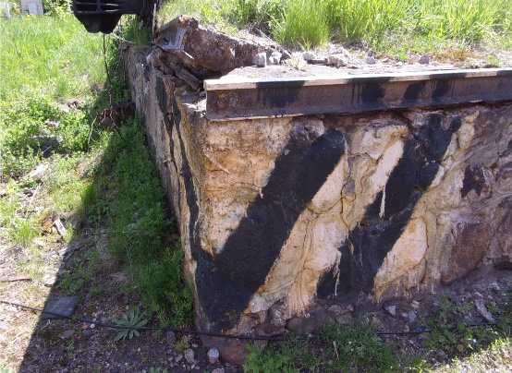
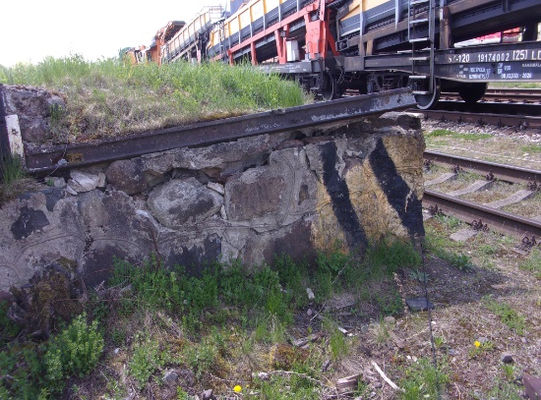
Rampas Brīvības ielā 52, Rēzeknē ( zemes gabala kadastra apzīmējums -21000110135) fotofiksācija

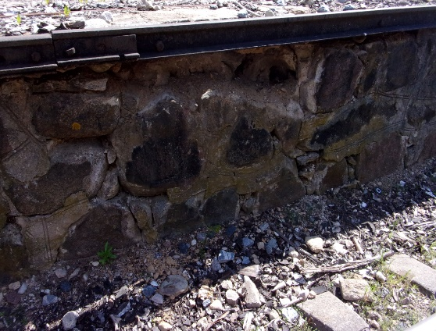
Att.Nr.1. Rampas bojāts gals Att.Nr.2. Rampas bojāts gals
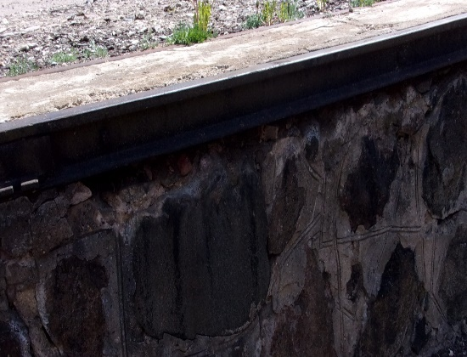

Att.Nr.3. Rampas augšā, gandrīz pa Att.Nr.4. Rampas augšā, gandrīz pa
visa garuma ir laukakmens mūrējuma visa garuma ir laukakmens mūrējuma
sabrukumi sabrukumi
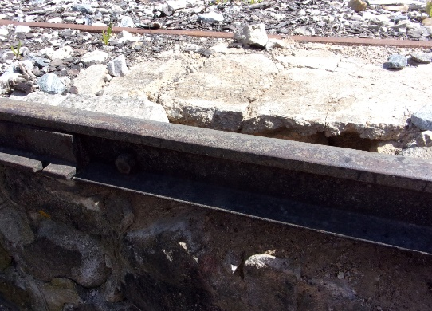
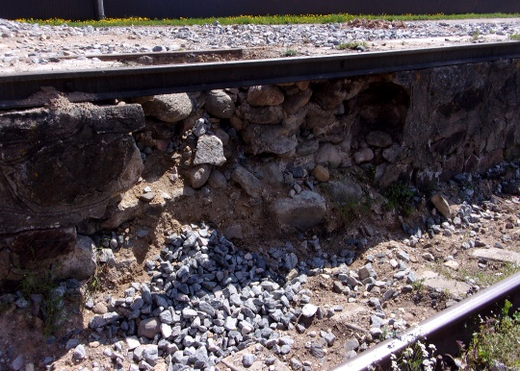

Att.Nr.5. Rampas laukakmens Att.Nr.6. Rampas laukakmens
mūrējuma un betona sabrukumi mūrējuma un betona sabrukumi
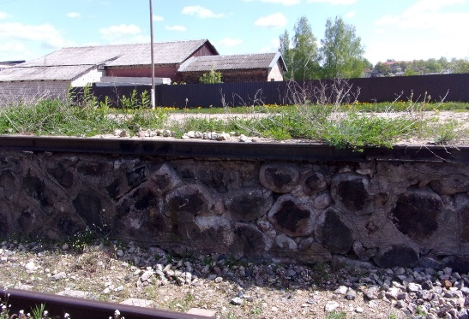
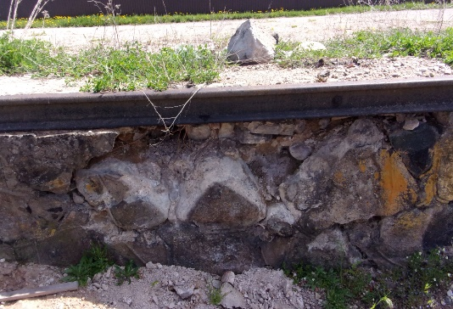

Att.Nr.7. Laukakmens mūrējuma Att.Nr.8. Laukakmens mūrējuma
sabrukums sabrukums
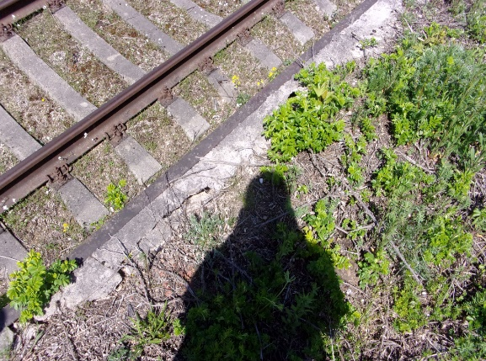
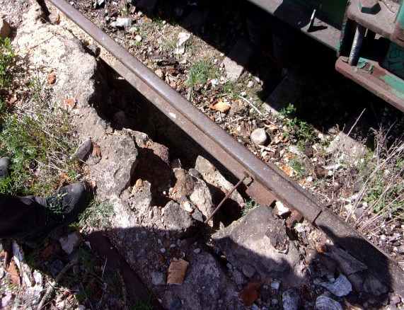

Att.Nr.9. Rampas laukakmens Att.Nr.10. Rampas betona augšējas
mūrējuma un betona sabrukumi virsmas plaisāšana

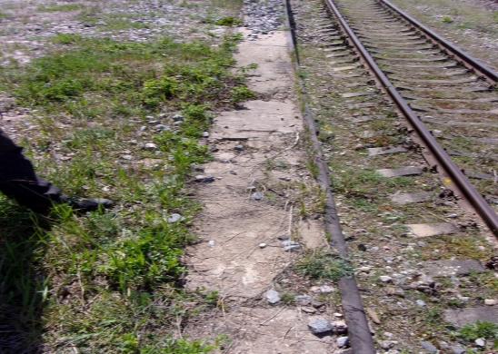
Att.Nr.11. Rampas betona augšējas
virsmas plaisāšana

